**Тәуелсіздік – мақтанышым!**

МКҚК «№1 Балабақшада» Тәуелсіздік күніне арналған ертеңгіліктер өтті. Ертеңгілікке ата-аналар қатысты. Мерекелік ертеңгілікте еліміздің Әнұраны орындалды, балалар тақырыпқа сай тақпақтар, әндер айтып, би биледі және көріністер қойды. Ата- аналармен бірлескен «Жайнай бер – Қазақстан!» атты суреттер көрмесі ұйыдастырылды. Балаларды отансүйгіштікке, патриоттыққа тәрбиелейтін іс-шаралар жоғары деңгейде өтті.

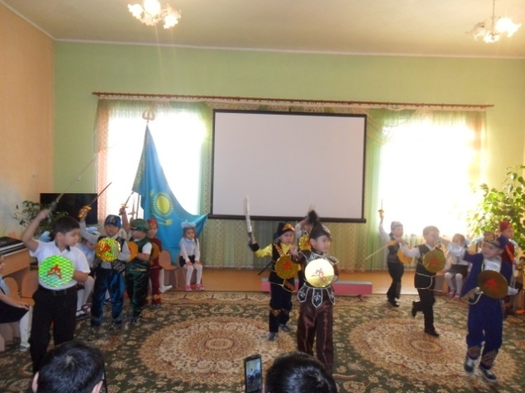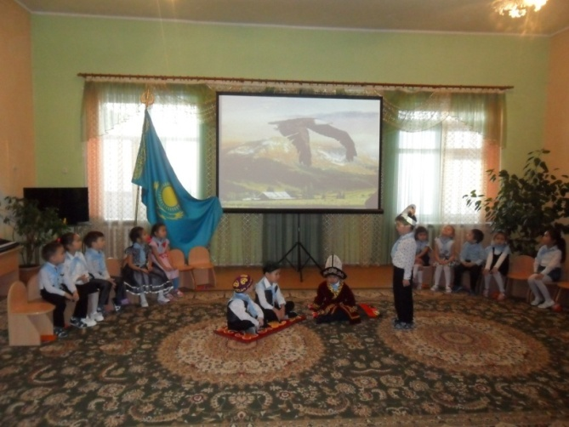

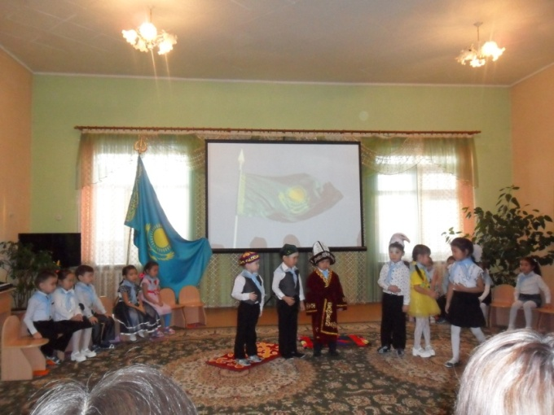 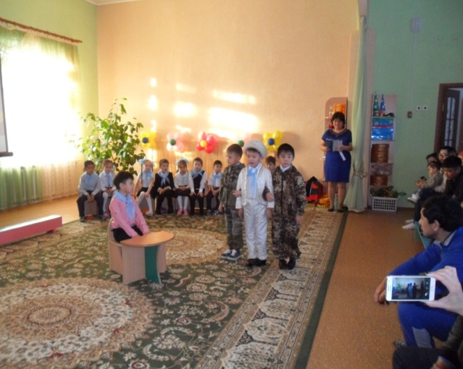

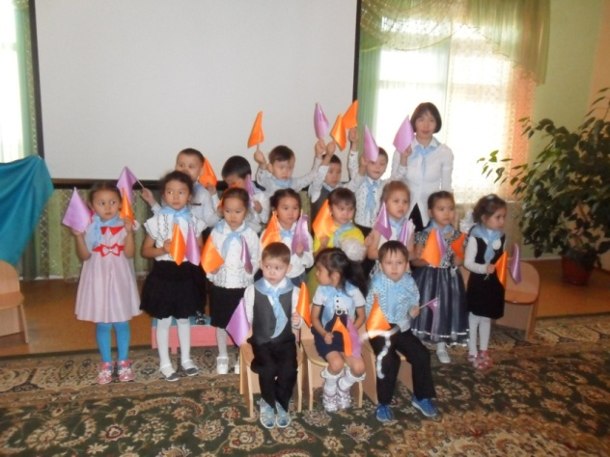

**«Жайнай бер – Қазақстан!» суреттер көрмесі**

